我需要模擬一個簡單的三個反向器組成的環形振盪器的VCO，VCO是PLL電路的其中一個原件，如下圖所示: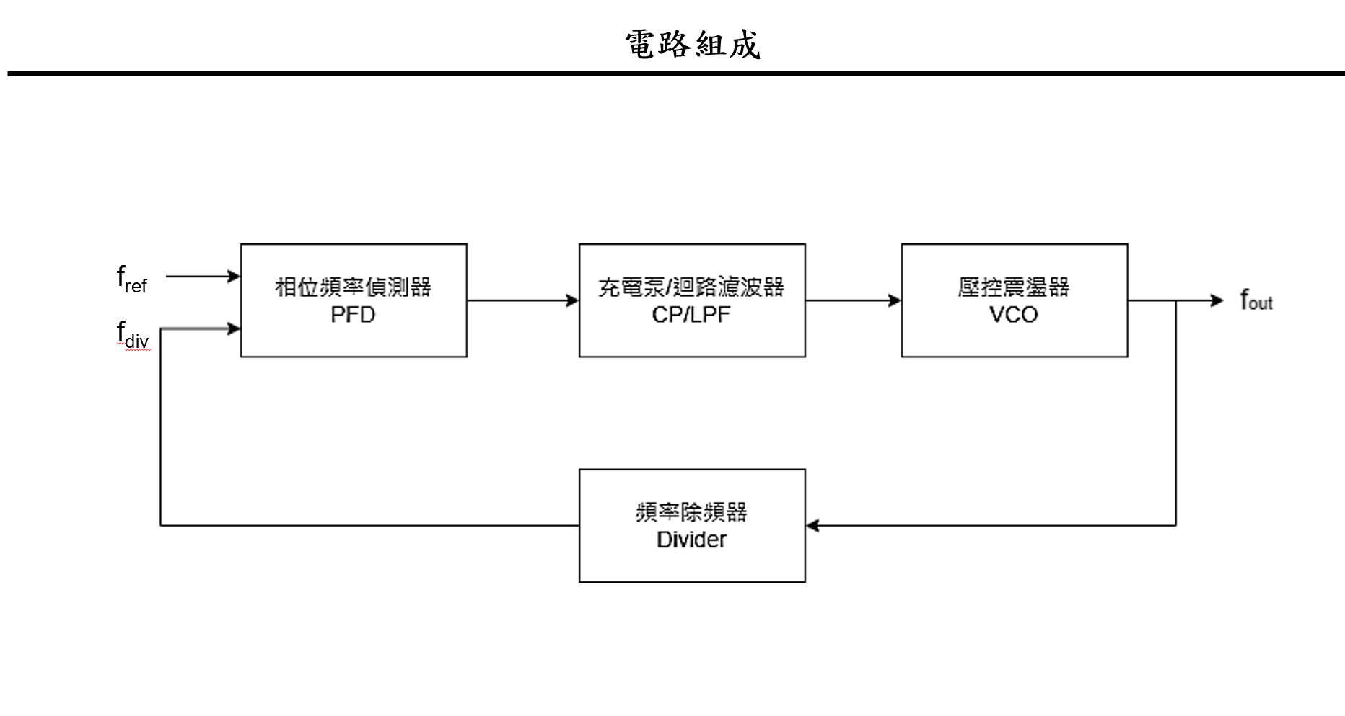
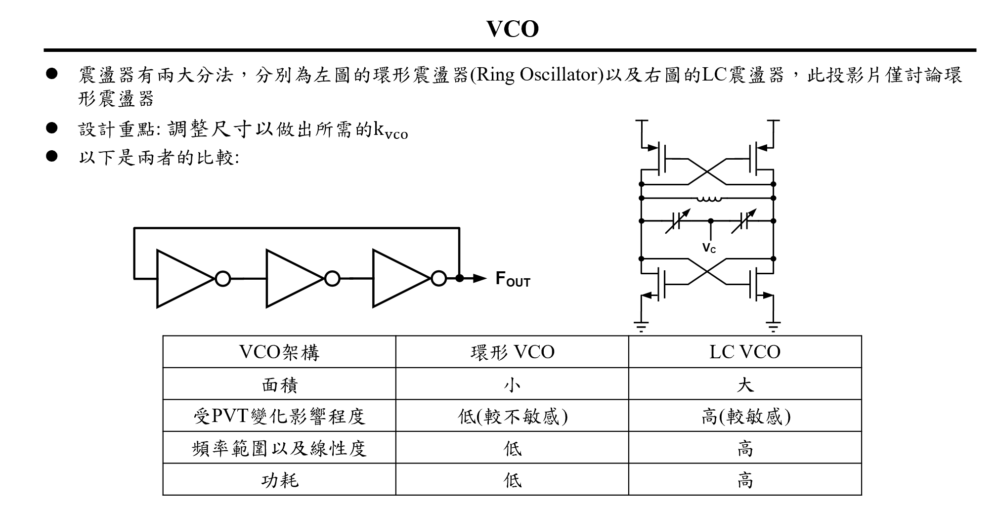

下面的電路圖是目前修改到的最新進度，分別在每個反向器的兩端再加上nmos、pmos使其作為控制電源提供電路初始電壓，最終的成果需要確認in1、out1、out2是否平均且穩定的震盪，並測量in1的KVCO曲線是否如綠色曲線圖所示(頻率範圍不重要，重點是曲線要長一樣)
